九江市舆情监测周报
（2013年3月2日—2013年3月8日）

一、舆情综述
2013年3月2日—2013年3月8日，新华社舆情管理系统对700余家大陆及台港澳地区的主流平面媒体、300余家大型网站及300余家知名网站的论坛及博客进行了重点监测，共收集到九江市相关报道 620篇,较之上周有明显下降。其中，平媒报道87篇，网络媒体报道 371篇，论坛博客评论162篇（不含微博）；正面及中性态度的舆情为589篇，负面舆情为31篇。

本监测时段内，正面舆情和中性舆情关注焦点为：
- 48米高金身大佛显露真容总投资10亿元
- 潦河污染警报解除 鄱阳湖污染待评估
- 中国乡村医生期待“后继有人”
- 星子县一检察干警三分钟救七人 传递正能量
- 庐山在内的江西多家景区“妇女节”对女性游客免票

从媒体分布情况来看，本监测时段对九江市进行报道的媒体依旧以全国性媒体和省内媒体为主，江西省内媒体关注量居首位（52.26%），驻地在北京的全国性媒体关注量次之（25%）。（见下图一）
图一：媒体区域分布图
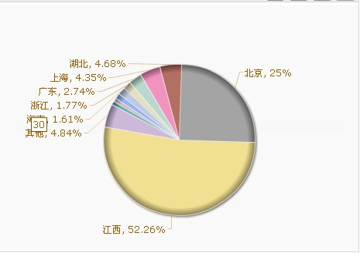

从媒体报道量来看，本监测时段内，平面媒体中，除九江本地媒体（主要是九江日报及浔阳晚报）之外，新法制报、江西日报以及信息日报、湖北日报、经济晚报等较多关注九江发展。（见下图二）
图二：平面媒体报道量（除九江当地媒体外）
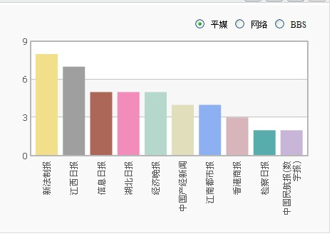

网络媒体中，九江新闻网对九江的报道量排在第一位，其次依然为大江网、新民网。（见下图三）

图三：网络媒体报道量
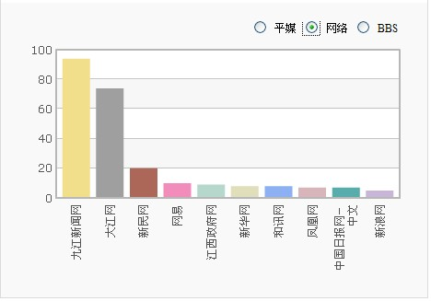

论坛中，对于九江市讨论较多地网帖依然集中在九江论坛、大江论坛、天涯社区等。（见下图四）
图四：论坛报道量
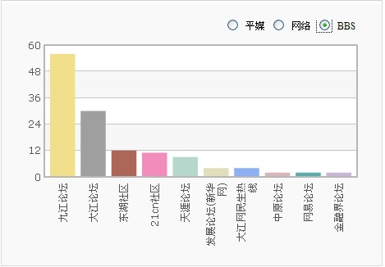

从传播总量的趋势分布来看，本时段内舆情处于平稳状态，舆情量相差不大。其中最高峰出现在3月4日至5日，3月4日达到151篇。舆情关注点在于全国“两会”开幕后，来自九江的代表、委员在接受媒体采访时谈到九江发展，同时，超日太阳公司系列报道中提及九江。此外，潦河污染警报解除也受到一部分媒体关注。(见下图五)
图五：舆情走势图
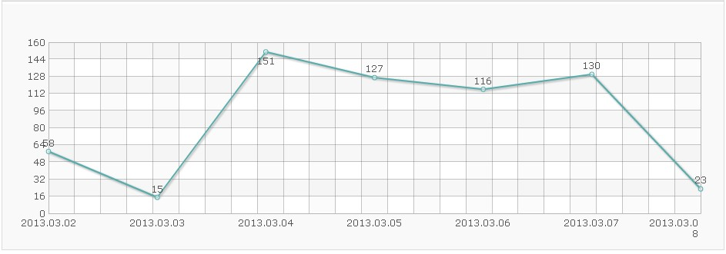

二、本周负面舆情盘点
本周，九江市舆情以正面舆情和中性舆情为主，负面舆情主要集中在环境污染、拆迁纠纷、政府投资不当、教育乱收费等方面。
从发布媒体来看，本周负面舆情始发媒体仍为微博、论坛等。
本周负面舆情影响都不大，没有受到全国媒体和网友普遍关注的重大负面舆情。负面舆情话题较为分散，其中，“江西九江大桥检查站乱收费”一事需继续关注，建议相关部门对事件进行调查，以便第一时间能应对舆情。本周全国“两会”召开，一些论坛、微博加强了言论管制，是本期负面集中较少的原因之一。但需防范全国“两会”关注的热点话题在九江出现类似负面舆情，例如重大污染问题等。

三、本周境外媒体关注
1、大公网、香港商报等境外媒体在关注“中三角”话题时，关注到九江。
2、大公报以《古城修水 风正劲足谱新篇赶超发展焕新颜》报道修水县发展成就。
3、大公网、濠江日报等境外媒体关注星子星金身大佛显露真容，转载相关照片。

四、本周境内媒体关于九江市的报道排行榜
1、江西48米高金身大佛显露真容总投资10亿元
关键词：金身大佛 露真容
相关链接：
http://www.jx.xinhuanet.com/news/tsxw/2013-03/06/c_114913577.htm
报道转载媒体：新华网、人民网、中国日报、中国网、华商网等115家。

2、超日太阳唱空城计：倪开禄转移被法院查封资产
关键词：超日太阳 空城计
相关链接：
报道转载媒体：新华网、人民网、凤凰网、中国日报网、搜狐、网易等90家。

3、潦河污染警报解除 鄱阳湖污染待评估
关键词：污染 警报解除
相关链接：
http://news.xinhuanet.com/environment/2013-03/04/c_124411325.htm
报道转载媒体：新华网、人民网、新浪网、和讯网等20家。

4、中国乡村医生期待“后继有人”
关键词：乡村医生
相关链接：
http://news.xinhuanet.com/local/2013-03/07/c_114938634.htm
报道转载媒体：新华网、中国网、中国日报网、网易等18家。

5、三分钟的生死营救（星子县一检察干警三分钟救七人）
关键词：生死营救
相关链接：
http://news.163.com/13/0308/06/8PE4EJAM00014AED.html
报道转载媒体：新华网、中国日报、中国网、人民网、新民网等14家

6、九江户外广告写错字 郎咸平被“改姓”
关键词：郎咸平 改姓
相关链接：
http://tech.xinmin.cn/2013/03/05/19002581_3.html
报道转载媒体：新华网、凤凰网、新民网等12家

新华社江西分社智库信息编辑部

